**DBMS** **1、（）是位于用户和操作系统之间的一层数据管理软件。数据库的建立、使用和维护时由其同意管理、同一控制。**

**实体-联系 2、下列四项中，可以直接用于表示概念模型的是（）。**

**数据库避免一切数据的重复 3、下列四项中说法不争取的是（）。**

**一对多 4、公司有多个部门和多个职员，每个职员只能属于一个部门，一个部门可以有多个职员，从职员到部门的联系类型是（）。**

**取列运算 5、取出关系中的某些列，并消去重复的元组的关系代数运算称为（）。**

**一个或多个 6、候选码的属性可以有（）。**

**关系不可以为空关系 7、下面关于关系性质的叙述中，不正确的是（）。**

**数据操纵功能 8、数据库管理系统能实现对数据库中数据的查询、插入、修改和删除，这类功能称为（）。**

**不可再分 9、关系模式的任何属性（）。**

**数据库系统 10、在数据管理技术的发展过程中，经历了人工管理阶段、文件系统阶段和数据库系统阶段。在这截个阶段中，数据独立性最高的是（）。**

**非过程化 11、SQL语言是（）的语言，易学习。**

**嵌入式SQL** **12、SQL语言有两种使用方式，分别称为交互式SQL和（）。**

**SELECT** **13、SQL语言中，实现数据检索的语句是（）。**

**查询条件 14、在SQL查询时，使用的WHERE子句指出的是（）。**

**where** **15、请根据PRODUCT_NAME列从PRODUCT表查询中过滤返回的数据。下列哪个子句包含相应的过滤条件的引用（）。**

**where 客户名=‘A’and 订单费用 > 2700 16、请从订单表中取得数据，包含三个列：客户名、订单时间和订单费用。可以用下列哪个where子句查询orders表，查询客户A的订单费用超过2700的订单（）。**

**where salary > 5000 17、在select语句中使用那个子句值显示工资超过5000的员工（）。**

**X>=20 and X <=30 18、在SQL语句中，与X BETWEEN 20 AND 30 等价的表达式是（）。**

**从S表中删除年龄大于60岁的记录 19、DELETE FROM S WHERE 年龄>60 语句的功能是（）。**

**学号 20、设学生的关系模式为：学生（学号，姓名，年龄，性别，平均成绩，专业），则该关系模式的主键是（）。**

**平凡函数依赖 21、（学号，姓名）->姓名，这是（）。**

**部分函数依赖 22、（读者号，书号）->读者姓名，这是（）。**

**比赛日期，球队编号 23、现有关系：比赛（比赛日期，球队编号，球队名称，队长，比赛成绩）。假定一支球队一天只能参加一场比赛，则候选码是（）。**

**BCNF** **24、（）是函数依赖范围内能够达到的最彻底的分解。**

**函数依赖|B、多值依赖 25、数据依赖包含哪几种？**

**若R属于BCNF，则R属于3NF** **27、根据数据库规范化理论，下面命题中正确的是（）。**

**范式 28、关系数据库设计理论中，起核心作用的是（）。**

**关系规范化理论 29、设计性能较优的关系模式称为规范化，规范化的主要理论依据是（）。**

**2NF** **30、消除部分函数依赖的1NF的关系模式必定是（）**

**非主属性对码的传递函数依赖 31、将一个关系从2NF规范到3NF，目的是消除（）。**

**既可读又可写 32、如果事务T获得了数据项Q上的排它锁，则T对Q（）。**

**并发控制子系统实现 33、事务的隔离性由DBMS的（）。**

**只有出现并发操作时，才有可能出现死锁 34、关于死锁，下列说法正确的是（）。**

**安全性 35、在数据库系统中，视图可以提供数据的（）。**

**逻辑设计 36、把ER模型转换成关系模型的过程，属于数据库的（）。**

**数据的概念？：**数据(Data)是数据库中存储的基本对象。描述事务的符号记录。

**数据管理？**：是指对数据进行分类、组织、编码、存储、检索和维护的工作，是数据处理和数据分析的中心问题。

**数据库的概念？：**数据库(Database，简称DB)：是长期存储在计算机内、有组织的、可共享的大量数据的集合。

**数据管理系统的概念？：**是位于用户应用与操作系统之间的一层数据管理软件，是基础软件，是一个大型复杂的软件系统。

**数据库管理系统主要功能？：**1.数据库的事务管理和运行管理(数据的安全性、完整性、多用户对数据并发使用)。2.数据库的建立和维护功能(提供实用程序/工具，完成数据库数据批量装载，数据库转储，介质故障恢复，数据库的重组织和性能监视等)。3.其它功能(数据库管理系统与网络中其它软件系统的通信)。

**数据库系统的特点：**1.数据库系统的特点(物理独立性、逻辑独立性)。2.数据独立性由数据库管理系统的二级映像功能来保证。3.数据由数据库管理系统统一管理和控制(数据安全性保护、数据的完整性检查、并发控制、数据库恢复)。

**什么叫事务？：是用户定义的一个数据库操作序列，这些操作要么全做，要么全不做，是一个不可分割的工作单位。事务是恢复和并发控制的基本单位。**

**事务的ACID特性**：原子性、一致性、隔离性、持续性。

**事务和程序是两个概念**：**1.在关系数据库中，一个事务可以是一条SQL语句，一组SQL语句或整个程序。2.一个应用程序通常包含多个事务。**

**实体内部的联系**：是指组成实体的各属性之间的联系。

**实体之间的联系**：通常是指不同实体集之间的联系。实体之间的联系有一对一(1:1)、一对多(1:n)、和多对多(m:n)等多种类型。

**数据模型由三部分组成**：数据结构(系统的静态特性)、数据操作(系统的动态特性)、完整性约束。

**关系模型-数据结构**

**关系：**一个关系对应通常说的一张表

**元组：**表中的一行即为一个元组

**属性：**表中的一列即为一个属性， 给每一个属性起一个名称即属性名

**主码：**也称码键。 表中的某个属性组， 它可以唯一确定一个元组

**域：**是一组具有相同数据类型的值的集合。属性的取值范围来自某个域。

**分量：**元组中的一个属性值。

**关系模式：**对关系的描述

SELECT…FROM…[AS]<别名> WHERE <条件表达式> [ GROUP BY <列名1> ];

SELECT Student.*, SC.* FROM Student, SC WHERE Student.Sno = SC.Sno;

**实体-联系图（Entity-Relationship，E-R图）**

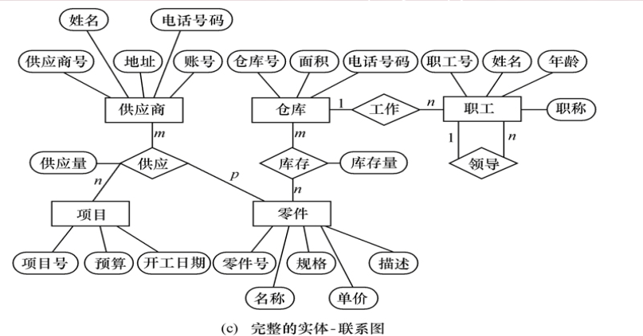

**范式的种类：第一范式(1NF)、第二范式(2NF)、第三范式(3NF) 、BC范式(BCNF) 、第四范式(4NF)、第五范式(5NF)**



